高级中学8栋楼间供暖管线及阀门采购意向

市财政局

高级中学8栋楼（一号教学楼、二号教学楼、多功能训练馆、学生餐厅、综合教学楼、车库、后勤平房、门卫室）地下供暖及管线及阀门，自2002年、2005年建成，至今已存在极大的安全隐患，2021-2024年食堂、公寓楼、一号楼、二号楼、多功能训练馆都已出现过爆裂，连夜进行了紧急的抢修，长时间的停暖给教职工、学生带来了极大的安全隐患，据供热公司实际测量，目前校园内依旧每日60方水在泄露，按照新克政发【2010】76号《克拉玛依市供热管理办法》第二十五条规定，对可能影响供热的设施进行维护、更新，按照管线长度、阀门数量、材料测算，经市场调研和询价，预计金额在130万元，请予以资金上的支持。

附件1、冬季采暖期供热设施及系统存在问题整改告知函

附件2、2024外单位资产供热设施存在问题明细表

克拉玛依市高级中学

2025年1月10日

附件1

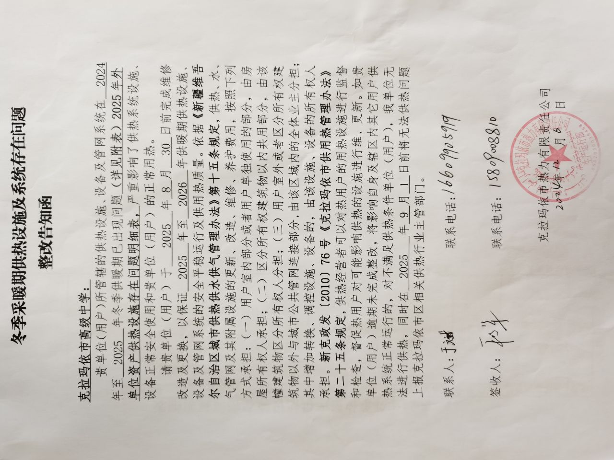

附件2

